**Effect Дельта 401 Средство универсальное пенное, с дезинфицирующим эффектом, для мытья любых поверхностей**

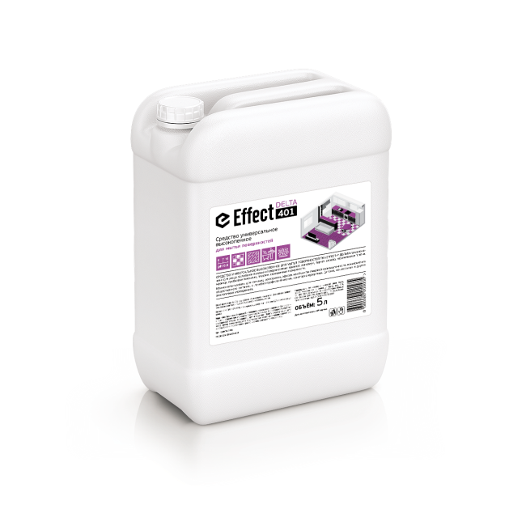

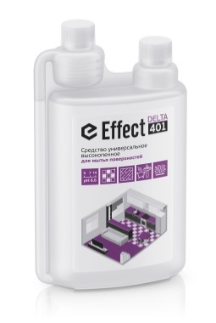**Предназначено** для ухода за любыми полами, обеденными столами и др. поверхностями: ламинат, линолеум, паркет, дерево, керамическая плитка, мрамор, пробковое покрытие, пластик, окрашенные поверхности.

Рекомендуется использовать для гостиниц, ресторанов, офисов, на объектах пищевой промышленности, предприятиях общественного питания, в лечебно-профилактических, санаторно-курортных, детских, дошкольных и других аналогичных учреждениях.



**Рекомендации по применению:** Подготовить рабочий раствор в рекомендованной концентрации и вымыть вручную полы и другие поверхности, с помощью специализированного инвентаря.

|  |  |  |
| --- | --- | --- |
| Концентрация рабочего раствора | **Ежедневная уборка** | **Генеральная уборка** |
| 0,3-1% | 2%-3% |

**Состав:** < 5 % АПАВ, < 5 % НПАВ, <5 %: соль поваренная, краситель, дезинфектант, < 5 %: соль ЭДТА, ароматизирующая добавка

.

**Меры предосторожности:** Осторожно! При попадании в глаза вызывает раздражение! При попадании в глаза – осторожно промыть водой в течение нескольких минут. При необходимости обратиться за медицинской помощью. Не смешивать с другими веществами. Хранить в недоступных для детей местах, отдельно от пищевых продуктов. Средство замерзает, после размораживания сохраняет свои свойства. По истечении срока годности средство и упаковку утилизируют как бытовой отход.

**Срок годности: 2 года**

**Тара:**

1л, флакон Дуэт

5л, канистра